**建筑****能效测评报告书**

居住建筑

|  |  |
| --- | --- |
| 工程名称 | 悠然·北方农村绿色家园设计 |
| 工程地点 | 北京-北京 |
| 设计编号 | BK1A60085 |
| 建设单位 |  |
| 设计单位 | 北京建筑大学 |
| 设 计 人 |  |
| 校 对 人 |  |
| 审 核 人 |  |
| 设计日期 | 2024年1月5日 |



|  |  |
| --- | --- |
| 采用软件 | 能耗计算BESI2023 |
| 软件版本 | 20220808(SP1) |
| 研发单位 | 北京绿建软件股份有限公司 |
| 正版授权码 | T13051745757 |

# 建筑概况

|  |  |
| --- | --- |
| 工程名称 | 悠然·北方农村绿色家园设计 |
| 工程地点 | 北京-北京 |
| 气候子区 | 寒冷 |
| 建筑面积 | 地上155㎡ 地下0㎡ |
| 建筑层数 | 地上1 地下0 |
| 建筑高度 | 6.0m |
| 北向角度 | 90 |
| 结构类型 |  |
| 采暖期天数（d） | 125 |
| 采暖期室外平均温度（C°） | -1.60 |

# 设计依据

1. 《建筑能效标识技术标准》(JGJ/T 288-2012)

2. 《北京市居住建筑节能设计标准》DB11/891-2020

3. 《民用建筑热工设计规范》GB50176

4. 《建筑幕墙、门窗通用技术条件》GB/T31433-2015

# 建筑大样



1层平面

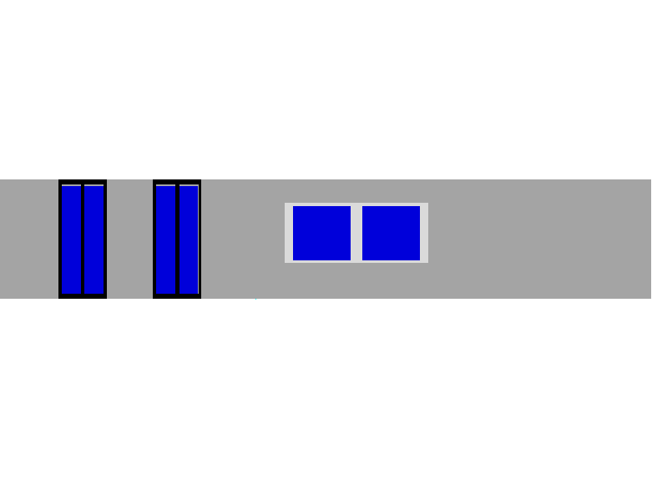

左视图



右视图

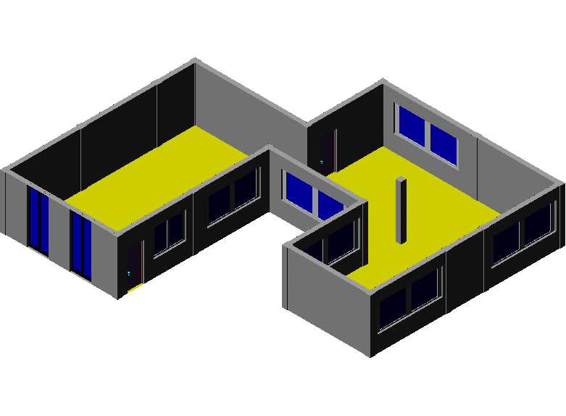

西南轴侧图

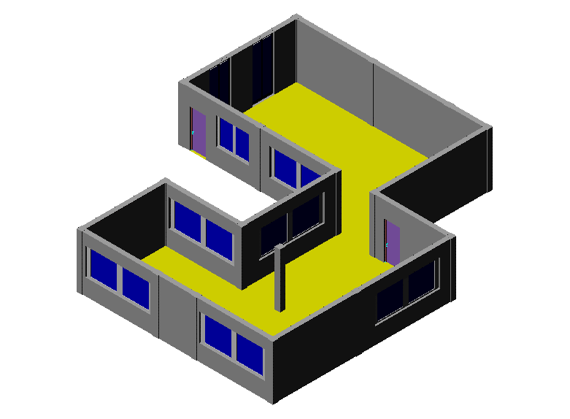

东南轴侧图

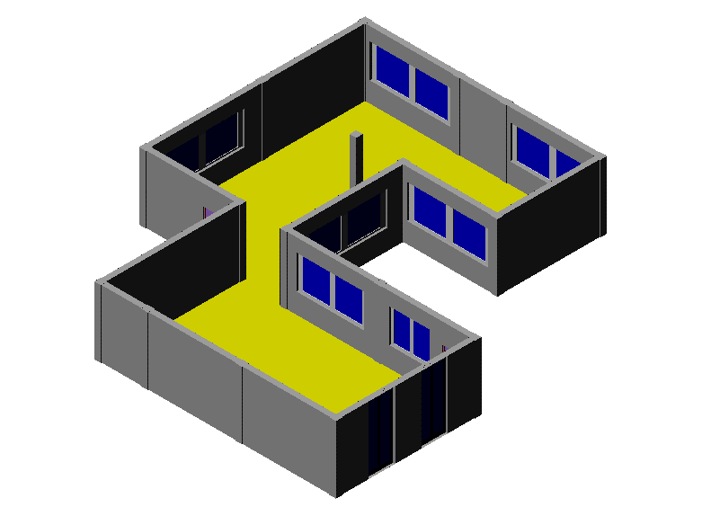

西北轴侧图

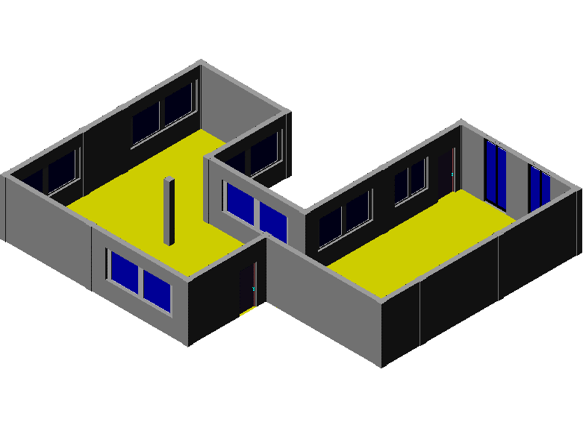

东北轴侧图

# 围护结构

## 工程材料

|  |  |  |  |  |  |  |
| --- | --- | --- | --- | --- | --- | --- |
| 材料名称 | 导热系数λ | 蓄热系数S | 密度ρ | 比热容Cp | 蒸汽渗透系数u | 备注 |
| W/(m.K) | W/(㎡.K) | kg/m3 | J/(kg.K) | g/(m.h.kPa) |
| 石膏板 | 0.330 | 5.144 | 1050.0 | 1050.0 | 0.0000 |  |
| 欧松板 | 0.058 | 1.094 | 150.0 | 1890.0 | 0.0000 |  |
| 挤塑聚苯乙烯泡沫塑料（带表皮） | 0.030 | 0.340 | 35.0 | 1380.0 | 0.0000 | 来源：《民用建筑热工设计规范》GB50176-2016，蒸汽渗透系数没有给出 |
| 硅藻泥涂层 | 0.055 | 0.930 | 220.0 | 1400.0 | 0.8500 |  |
| 防水隔汽膜 | 0.160 | 2.334 | 400.0 | 1170.0 | 0.0000 |  |
| 钢筋混凝土（1） | 1.740 | 17.060 | 2500.0 | 920.0 | 0.0000 |  |
| 防水卷材 | 0.220 | 0.693 | 30.0 | 1000.0 | 0.0000 |  |
| 挤塑保温板 | 0.024 | 0.234 | 30.0 | 1050.0 | 0.0000 |  |
| 彩石金属瓦 | 0.290 | 4.209 | 800.0 | 1050.0 | 0.0000 |  |

# 围护结构概况

|  |  |  |  |  |  |  |  |
| --- | --- | --- | --- | --- | --- | --- | --- |
|  | | 标识建筑 | | | 比对建筑 | | |
| 体形系数S | | 0.79 | | | 0.79 | | |
| 屋顶传热系数K [W/(m2·K)] | | 0.12 | | | 0.15 | | |
| 外墙（包括非透明幕墙）传热系数K [W/(m2·K)] | | 0.12 | | | 0.23 | | |
| 房间天窗屋顶比 | |  | | |  | | |
| 屋顶透明部分传热系数  K [W/(m2·K)] | | － | | | － | | |
| 屋顶透明部分太阳得热系数 | | － | | | － | | |
| 底面接触室外的架空或外挑楼板传热系数K [W/(m2·K)] | | － | | | － | | |
| 非供暖地下室顶板K [W/(m2·K)] | | － | | | － | | |
| 分隔供暖与非供暖空间的隔墙K [W/(m2·K)] | | － | | | － | | |
| 分隔供暖与非供暖空间的楼板K [W/(m2·K)] | | － | | | － | | |
| 周边地面保温材料层热阻 R [(m2·K)/W | | － | | | － | | |
| 地下室外墙保温材料层热阻 R [(m2·K)/W | | － | | | － | | |
| 外窗（包括透明幕墙） | 朝向 | 最不利窗墙比 | 传热  系数 | 太阳得热 系数(夏季) | 窗墙比 | 传热  系数 | 太阳得热 系数(夏季) |
| 南向 | 0.43 | 1.00 | 0.48 | ≤0.30 | 1.40 | —— |
| ＞0.30 | 1.40 | —— |
| 北向 | 0.43 | 1.00 | 0.48 | ≤0.30 | 1.40 | —— |
| ＞0.30 | 1.40 | —— |
| 东向 | 0.16 | 1.00 | 0.48 | ≤0.30 | 1.40 | —— |
| ＞0.30 | 1.40 | —— |
| 西向 | 0.37 | 1.00 | 0.48 | ≤0.30 | 1.40 | —— |
| ＞0.30 | 1.40 | —— |

备注：1. — 代表本工程无对应项; 2. ——代表参照建筑不要求，取值同设计建筑。

# 标识建筑

## 房间类型

### 房间表

|  |  |  |  |  |  |  |  |
| --- | --- | --- | --- | --- | --- | --- | --- |
| 房间类型 | 空调 温度℃ | 供暖 温度℃ | 新风量 | 渗透风 换气次数 | 人员密度 | 照明功率 密度 | 电器设备 功率 |
| 起居室 | 26 | 18 | 0.5(次/h) | 0(次/h) | 32(㎡/人) | 6(W/㎡) | 5(W/㎡) |

### 作息时间表

详见附录

## 系统类型

### 系统分区

|  |  |  |  |  |  |
| --- | --- | --- | --- | --- | --- |
| 系统编号 | 系统类型 | 供冷 能效比 | 供热 能效比 | 面积(㎡) | 包含的房间 |
| 默认 | 单元式房间空调器 | 2.30 | 1.90 | 134.19 | 所有房间 |

### 热回收参数

|  |  |  |  |  |  |
| --- | --- | --- | --- | --- | --- |
| 系统编号 | 热回收 | 供冷 | | 供暖 | |
| 回收效率 | 启动温(焓)差 | 回收效率 | 启动温(焓)差 |
| 默认 | 无 |  |  |  |  |

## 供暖系统

### 多联机/单元式热泵能耗

|  |  |  |  |
| --- | --- | --- | --- |
| 系统 | 能效比 | 耗热量(kWh) | 耗电量(kWh) |
| 默认 | 1.90 | 2676 | 1409 |

# 比对建筑

## 房间类型

### 房间表

|  |  |  |  |  |  |  |  |
| --- | --- | --- | --- | --- | --- | --- | --- |
| 房间类型 | 空调 温度℃ | 供暖 温度℃ | 新风量 | 渗透风 换气次数 | 人员密度 | 照明功率 密度 | 电器设备 功率 |
| 起居室 | 26 | 18 | 0.5(次/h) | 0(次/h) | 32(㎡/人) | 6(W/㎡) | 5(W/㎡) |

### 作息时间表

同标识建筑

## 系统类型

|  |  |  |  |
| --- | --- | --- | --- |
| 系统类型 | 供冷 能效比 | 供热 能效比 | 包含房间 |
| 单元式热泵 | － | 1.00 | 所有房间 |

## 供暖系统

### 热水锅炉能耗

|  |  |  |  |  |  |  |  |
| --- | --- | --- | --- | --- | --- | --- | --- |
| 燃料类型 | 容量/峰值负荷 (MW) | 台数 | 锅炉 热效率 | 外网热 输送效率 | 累计 热负荷 (kWh) | 热/电系数 (kWh/kWh) | 折合电耗 (kWh) |
| 烟煤II | 0.00 | 1 | 0.73 | 0.92 | 7467 | 2.93 | 3794 |

### 热水循环水泵能耗

|  |  |  |  |
| --- | --- | --- | --- |
| 耗热量指标 (W/㎡) | 供暖天数 | 耗电输热比 EHR | 水泵电耗 (kWh) |
| 16.1 | 125 | 0.00433 | 32 |

# 计算结果

|  |  |  |  |  |
| --- | --- | --- | --- | --- |
| 能耗分类 | 能耗子类 | 标识建筑 | 比对建筑 | 备注 |
| 热  源  能  耗 | 耗热量指标 (W/㎡) | - | 16.1 |  |
| 采暖天数 Z（天） | - | 125 |  |
| 累计热负荷 *Qh* (kWh/㎡) | - | 48.3 |  |
| 锅炉/市政 热效率 | - | 0.73 |  |
| 外网热输送效率 | - | 0.92 |  |
| 热/电折算系数(kWh/kWh) | - | 2.93 |  |
| 折算电耗*E*1h (kWh/㎡) | **-** | **24.54** |  |
| 单元式/多联机热泵(kWh/㎡) | **9.11** | **-** |  |
| 输配  能耗 | 水泵耗电输热比 EHR | - | 0.00433 |  |
| 水泵电耗*E*2h (kWh/㎡) | **-** | **0.21** |  |
| 合计 | *E*h (kWh/㎡) | **9.11** | **24.75** |  |
| 节能率 | 相对于比对建筑 | **63.19%** | |  |
| 相对于基础建筑 | **92.64%** | |  |

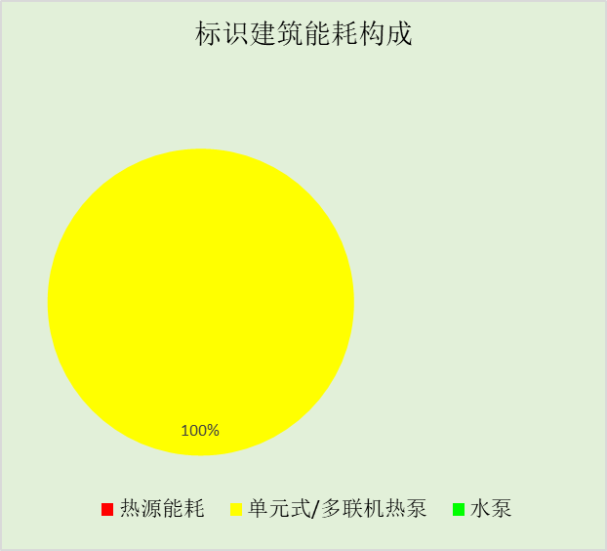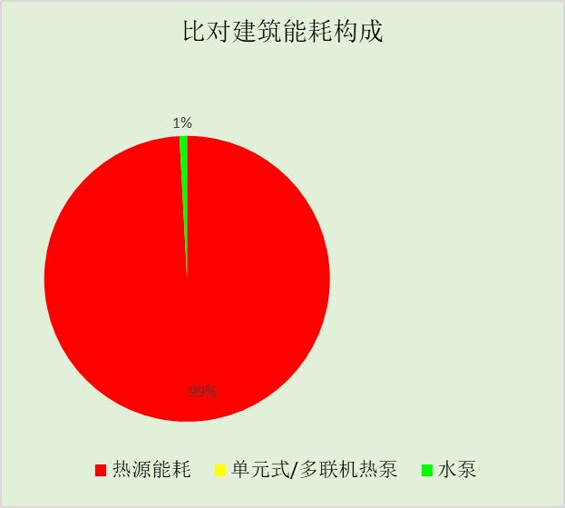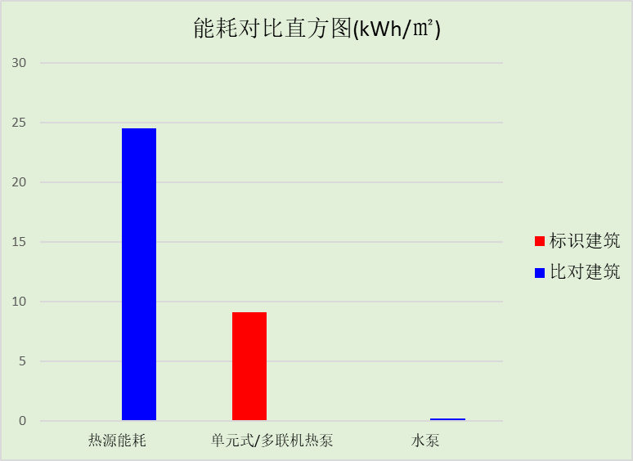

# 附录

## 工作日/节假日人员逐时在室率(%)

|  |  |  |  |  |  |  |  |  |  |  |  |  |  |  |  |  |  |  |  |  |  |  |  |  |
| --- | --- | --- | --- | --- | --- | --- | --- | --- | --- | --- | --- | --- | --- | --- | --- | --- | --- | --- | --- | --- | --- | --- | --- | --- |
| 房间类型 | 1 | 2 | 3 | 4 | 5 | 6 | 7 | 8 | 9 | 10 | 11 | 12 | 13 | 14 | 15 | 16 | 17 | 18 | 19 | 20 | 21 | 22 | 23 | 24 |
| 起居室 | 16 | 16 | 16 | 15 | 16 | 24 | 31 | 19 | 15 | 14 | 14 | 19 | 22 | 19 | 13 | 14 | 18 | 35 | 49 | 54 | 50 | 35 | 21 | 15 |
| 14 | 13 | 13 | 13 | 13 | 18 | 22 | 24 | 29 | 32 | 34 | 37 | 35 | 32 | 26 | 28 | 33 | 39 | 44 | 47 | 45 | 34 | 23 | 16 |

注：上行：工作日；下行：节假日

## 工作日/节假日照明开关时间表(%)

|  |  |  |  |  |  |  |  |  |  |  |  |  |  |  |  |  |  |  |  |  |  |  |  |  |
| --- | --- | --- | --- | --- | --- | --- | --- | --- | --- | --- | --- | --- | --- | --- | --- | --- | --- | --- | --- | --- | --- | --- | --- | --- |
| 房间类型 | 1 | 2 | 3 | 4 | 5 | 6 | 7 | 8 | 9 | 10 | 11 | 12 | 13 | 14 | 15 | 16 | 17 | 18 | 19 | 20 | 21 | 22 | 23 | 24 |
| 起居室 | 0 | 0 | 0 | 0 | 0 | 0 | 0 | 0 | 0 | 0 | 0 | 0 | 0 | 0 | 0 | 0 | 0 | 0 | 100 | 100 | 100 | 100 | 100 | 50 |
| 0 | 0 | 0 | 0 | 0 | 0 | 0 | 0 | 0 | 0 | 0 | 0 | 0 | 0 | 0 | 0 | 0 | 0 | 100 | 100 | 100 | 100 | 100 | 50 |

注：上行：工作日；下行：节假日

## 工作日/节假日设备逐时使用率(%)

|  |  |  |  |  |  |  |  |  |  |  |  |  |  |  |  |  |  |  |  |  |  |  |  |  |
| --- | --- | --- | --- | --- | --- | --- | --- | --- | --- | --- | --- | --- | --- | --- | --- | --- | --- | --- | --- | --- | --- | --- | --- | --- |
| 房间类型 | 1 | 2 | 3 | 4 | 5 | 6 | 7 | 8 | 9 | 10 | 11 | 12 | 13 | 14 | 15 | 16 | 17 | 18 | 19 | 20 | 21 | 22 | 23 | 24 |
| 起居室 | 23 | 23 | 23 | 23 | 23 | 23 | 23 | 23 | 23 | 23 | 23 | 23 | 69 | 69 | 23 | 23 | 23 | 23 | 23 | 100 | 100 | 100 | 100 | 69 |
| 23 | 23 | 23 | 23 | 23 | 23 | 23 | 23 | 23 | 23 | 23 | 23 | 69 | 69 | 23 | 23 | 23 | 23 | 23 | 100 | 100 | 100 | 100 | 69 |

注：上行：工作日；下行：节假日

## 工作日/节假日空调系统运行时间表(1:开,0:关)

|  |  |  |  |  |  |  |  |  |  |  |  |  |  |  |  |  |  |  |  |  |  |  |  |  |
| --- | --- | --- | --- | --- | --- | --- | --- | --- | --- | --- | --- | --- | --- | --- | --- | --- | --- | --- | --- | --- | --- | --- | --- | --- |
| 系统编号 | 1 | 2 | 3 | 4 | 5 | 6 | 7 | 8 | 9 | 10 | 11 | 12 | 13 | 14 | 15 | 16 | 17 | 18 | 19 | 20 | 21 | 22 | 23 | 24 |
| 默认 | 1 | 1 | 1 | 1 | 1 | 1 | 1 | 1 | 1 | 1 | 1 | 1 | 1 | 1 | 1 | 1 | 1 | 1 | 1 | 1 | 1 | 1 | 1 | 1 |
| 1 | 1 | 1 | 1 | 1 | 1 | 1 | 1 | 1 | 1 | 1 | 1 | 1 | 1 | 1 | 1 | 1 | 1 | 1 | 1 | 1 | 1 | 1 | 1 |

注：上行：工作日；下行：节假日